ASSESMEN AWAL RAWAT JALAN
Tgl Kunjungan : «tgl_kunjungan» | Jam Kunjungan : «jam_kunjungan» |  |  |  | Usia saat kunjungan : «usia»
PENGKAJIAN KEPERAWATAN
- KELUHAN UTAMA :  «keluhan_utama» |  |  |  | Riwayat penyakit Terdahulu :  «riwayat_penyakit_terdahulu»  Riwayat Obat :  «riwayat_obat»  Riwayat Alergi :  «riwayat_alergi»
- PEMERIKSAAN FISIK
keadaan Umum : «keadaan_umum» «keadaan_umum_lainnya»
«penampilan_ciri_khusus»
Tanda-tanda vital
Kesadaran | : «kesadaran» | Tekanan darah | :«tekanan_darah»
Saturasi Oksigen | :«saturasi_oksigen» | Nadi | : «nadi»
Berat Badan | :«bb_kg» | RR | : «rr»
Tinggi Badan | :«tb_cm» | Suhu | : «suhu»

- PSIKOSOSIAL DAN EKONOMI
- Status Sosial
Tinggal Bersama :«tinggal_bersama» «tinggal_bersama_lainnya»
- Status Spirtual
Kegiatan ibadah :«kegiatan_ibadah»
Keyakinan yang dianut (mitos/budaya setempat) : «keyakinan_dianut»
- Pekerjaan : «pekerjaan» «pekerjaan_lainnya»
- Status Psikologi : «status_psikologi»
- ASESMEN RESIKO JATUH |  |  | - ASESMEN NYERI
- Perhatikan cara berjalan pasaien saat akan duduk di kursi. Apakah pasien tampak tidak seimbang (sempoyongan/linglung)?  «resiko_jatuh_cara_jalan»  - Apakah pasien memegang pinggiran kursi atau meja atau benda lain sebagai penopang saat akan duduk?  «resiko_jatuh_pegang_benda»  Hasil : «hasil_risiko_jatuh»  Tidak beresiko (Tidak ditemukan a dan b)  Resiko rendah (Ditemukan a atau b)  Resiko tinggi (Ditemukan a dan b) |  | Pasien merasa Nyeri : «pasien_merasa_nyeri»  Menggangu aktivitas : «mengganggu_aktivitas»  Severity & Scale : «severity_scale»  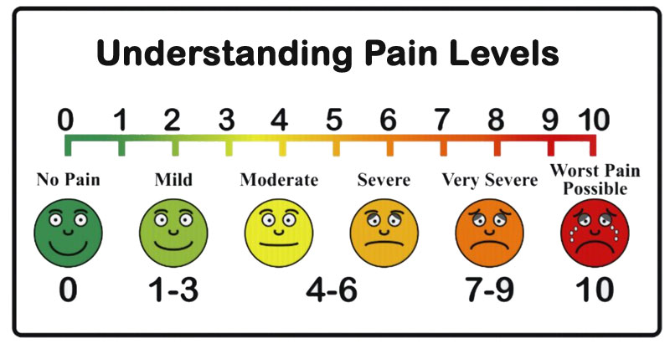
Perawat

{{ttd_perawat}}

(«perawat_nama_tanda_tangan»)

